ÉTUDE ET UTILISATION D'UN APPAREIL
$$\text{Å}$$
MESURER LES FORCES DE SURFACE
Ce problème étudie un dispositif expérimental de mesure de forces et de déplacements. Il comprend trois parties totalement indépendantes. La première partie s'intéresse au principe mécanique des capteurs de force et de déplacement de l'appareil, la seconde à leur principe électronique. Enfin, la troisième partie analyse l'une des applications de cet appareil en rhéologie.
Formulaire
Constante physique.
- Permittivité diélectrique du vide: $ϵ_{0}=\frac{{10}^{−9}}{36π}C^{2}⋅{ J}^{−1}⋅{ m}^{−1}$
Opérateurs d'analyse vectorielle en coordonnées cylindriques ( $r,θ,z$ ).
- Divergence d'un vecteur $\vec{V}$ :
$$div\vec{V}=\frac{1}{r}\frac{∂\left(rV_{r}\right)}{∂r}+\frac{1}{r}\frac{∂V_{θ}}{∂θ}+\frac{∂V_{z}}{∂z}$$
- Gradient d'un scalaire $f$ :
$$\vec{grad}f=\left\{\begin{matrix}\frac{∂f}{∂r} \\ \frac{1}{r}\frac{∂f}{∂θ} \\ \frac{∂f}{∂z}\end{matrix}\right.$$
- Laplacien d'un scalaire $f$ :
$$Δf=\frac{1}{r}\frac{∂}{∂r}\left(r\frac{∂f}{∂r}\right)+\frac{1}{r^{2}}\frac{∂^{2}f}{∂θ^{2}}+\frac{∂^{2}f}{∂z^{2}}$$
- Laplacien d'un vecteur $\vec{V}$ :
$$Δ\vec{V}=\left\{\begin{matrix}ΔV_{r}−\frac{1}{r^{2}}\left(V_{r}+2\frac{∂V_{θ}}{∂θ}\right) \\ ΔV_{θ}−\frac{1}{r^{2}}\left(V_{θ}−2\frac{∂V_{r}}{∂θ}\right) \\ ΔV_{z}\end{matrix}\right.$$
Présentation.
L'appareil que nous étudions permet de mesurer les forces d'interaction entre deux surfaces en fonction, notamment, de leur distance de séparation. Ces mesures permettent d'accéder à certaines caractéristiques physico-chimiques des surfaces et/ou des solutions placées entre ces surfaces. Elles nécessitent une très grande résolution, de l'ordre de ${10}^{−10} m$ pour les déplacements, et de ${10}^{−7} N$ pour les forces.
La structure de cet appareil est illustrée figure 1. Les surfaces en interaction (1) sont ici représentées par une sphère et un plan. Chacune d'elles est supportée par une platine (2) (ou (3)) liée au bâti (0) par l'intermédiaire d'un système élastique (4) (ou (5)). Chaque système élastique, que nous appellerons dans la suite un cantilever, est constitué de deux lames métalliques flexibles parallèles. Cette géométrie permet d'assurer le guidage en translation (vertical) des platines. Un dispositif de mesure de distance (7), placé entre les deux platines, donne accès à leur déplacement relatif, et donc à celui des surfaces. Un dispositif identique (8), placé entre le bâti ( 0 ) et la platine ( 3 ) permet la mesure du déplacement de cette dernière et d'accéder à la force d'interaction (par l'intermédiaire des caractéristiques élastiques du cantilever (5), ou, préférentiellement, par étalonnage). Un transducteur électromécanique (6) permet d'imposer un déplacement relatif (suivant la verticale) des deux surfaces. Ce déplacement est contrôlé par une boucle d'asservissement par l'intermédiaire du capteur (7). Les origines des déplacements sont, a priori, indéterminées. Leur connaissance nécessite quelques expériences préliminaires.
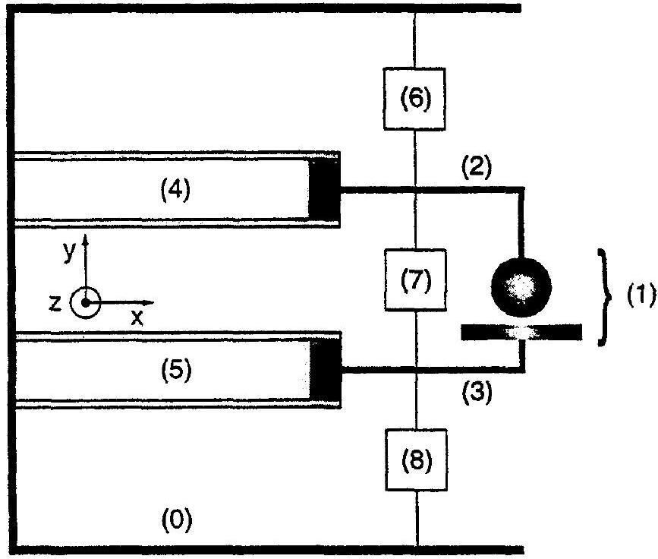
Fig. 1: Structure d'un appareil à mesurer les forces d'interaction entre deux surfaces.
Première partie
Étude mécanique.
La figure 2 représente la déformation du cantilever lorsque la platine qu'il guide est soumise à une force $\vec{F}=F\vec{y}$ qui lui impose un déplacement $Y_{P}$. Ce cantilever se comporte alors comme un ressort de rappel de raideur $K≡\frac{F}{Y_{P}}$ que nous allons relier aux caratéristiques mécaniques et géométriques de ses lames.
I Déformation axiale d'une barre.
Considérons, au sein d'un matériau homogène et isotrope, un élément parallélépipèdique de volume $dV=dx dy dz$. Nous supposons que la surface $dS=dy dz$, de vecteur normal unitaire $\vec{x}$, est soumise à une force élémentaire $d\vec{N}=dN\vec{x}$. Dans l'approximation des petites déformations, la force par unité de surface $\vec{σ}$, ou
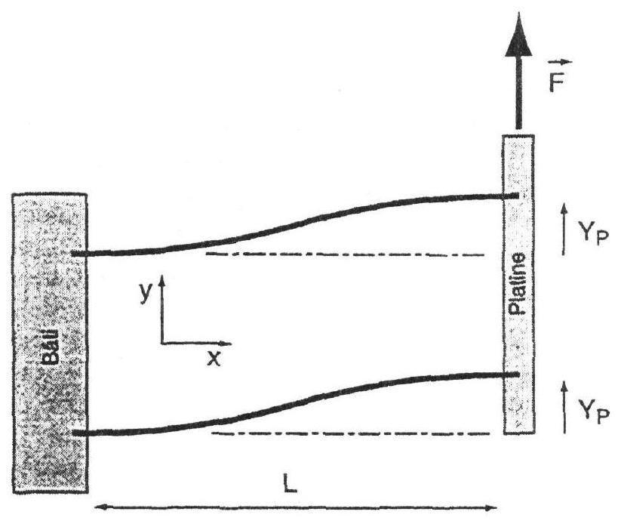
Fig. 2: Illustration de la déformation du cantilever associée au déplacement $Y_{P}$ d'une platine.
contrainte, s'exerçant sur cet élément de surface s'exprime:
$$\vec{σ}≡\frac{d\vec{N}}{ dS}=Eε\vec{x}$$
où $ε$ représente l'allongement relatif de l'élément, c'est-à-dire son accroissement de longueur selon ( $Ox$ ) rapporté à sa longueur initiale. $E$ est une constante caractéristique du matériau, appelée module d'élasticité (longitudinal). Dans tout le problème nous ne nous intéresserons qu'à des allongements relatifs selon l'axe ( $Ox$ ).
- Préciser la dimension du module d'élasticité $E$.
- Considérons une barre rectiligne de longueur $L$, de section uniforme $S$ et de module d'élasticité $E$. À l'une de ses extrémités est appliquée une force $\vec{N}=N\vec{x}$ purement axiale.
(a) Relier l'allongement $δ$ de la barre à la force $N$ qui lui est appliquée (on suppose $|δ|≪L$ ).
(b) Que vous rappelle le résultat obtenu?
- Nous notons $\vec{u}(M)≡\vec{MM^{′}}$ le déplacement d'un point $M(x,y,z)$ du matériau sous l'action des forces qui lui sont appliquées.
En généralisant le cas particulier pour lequel $\vec{u}(M)=u(x,y,z)\vec{x}$ (figure 3), établir que l'allongement relatif (selon ( $Ox)$ ) s'exprime:
$$ε=\frac{∂u_{x}}{∂x}$$
où $u_{x}$ est la composante selon $\vec{x}$ du déplacement $\vec{u}$.
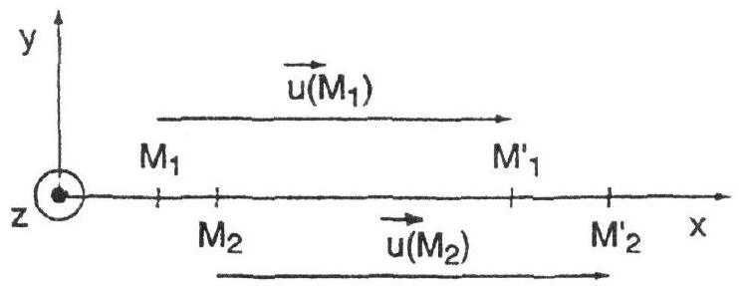
Fig. 3: Déplacement de deux points voisins.
II Déformation de flexion d'une lame.
Considérons une lame du cantilever modélisée par une barre, initialement rectiligne, de section $S$ rectangulaire et uniforme (figure 4). Sa longueur est notée $L$ (dimension selon ( $Ox$ )), sa hauteur $e$ ( $e≪L$ ) (dimension selon ( $Oy$ )), et sa largeur $b$ (dimension selon ( $Oz$ )). Le point $G(x)≡G(x,y=0,z=0)(x∈[0,L])$ qui est indiqué sur les figures 4 et 5 est situé sur la fibre de la barre dont l'élongation est nulle.
Dans l'hypothèse où les déformations demeurent petites, nous souhaitons relier le déplacement vertical du point $G(x)$, noté $Y(x)$, aux efforts qui sont appliqués à la barre, et à ses caractéristiques. Dans ce cadre, nous adoptons le modèle linéaire de déformation locale illustré figure 5 (la grandeur $M(x)$ sera définie ultérieurement), et nous supposons que:
- Le déplacement du point $G(x)$ s'effectue selon $\vec{y}$, soit, $\vec{GG^{′}}=Y(x)\vec{y}$ (nous négligeons donc les légers déplacements horizontaux des points $G_{1}$ et $G_{2}$ nécessaires pour assurer la conservation de la longueur de la portion de fibre ( $G_{1}G_{2}$ )).
- La section droite d'abscisse $x$ tourne d'un angle $θ$, mais tout en restant plane.
$−|θ|≪1$ et $θ≃\frac{dY}{ dx}$.
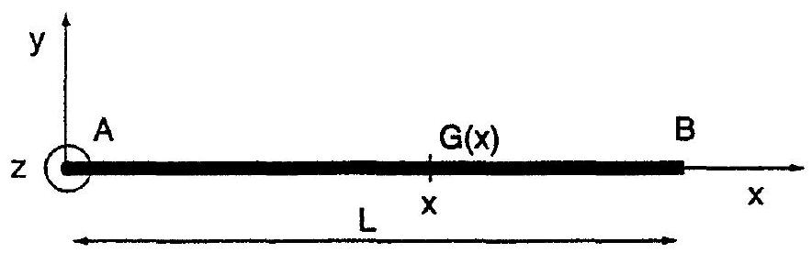
Fig. 4: Barre (représentée non déformée) modélisant une lame du cantilever.
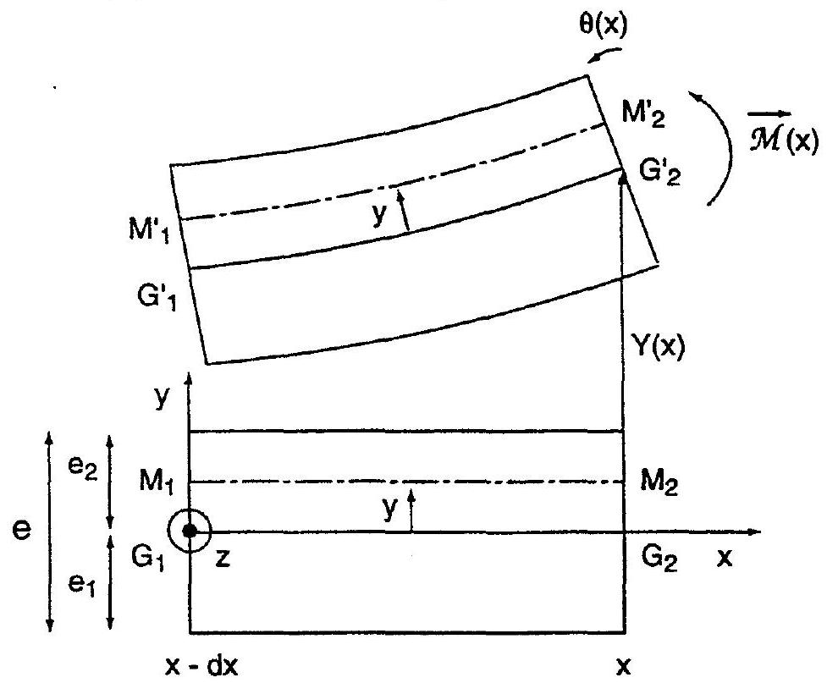
Fig. 5: Modèle linéaire de déformation locale associée à la flexion de la barre. Il s'agit d'un agrandissement de la région $[x−dx,x]$ de la figure 4.
- Exprimer l'allongement relatif $ε$ de la portion de fibre ( $M_{1}M_{2}$ ) en fonction de $y$ et du rayon de courbure local $R(x)$ de la barre.
- En déduire que la contrainte $\vec{σ}=σ\vec{x}$ qu'exerce, au point $M(x,y,z)$, la partie droite de la barre (portion $[x,L]$ ) sur sa partie gauche (portion $[0,x]$ ), s'exprime:
$$σ=−E\frac{y}{R(x)}$$
- Il s'agit maintenant de situer la fibre dont l'élongation est nulle. Sachant que la barre n'est soumise à aucune force selon l'axe ( $Ox$ ), justifier que le point $G(x)$ est le centre de masse de la section d'abscisse $x$.
III Relation courbure-moment de flexion.
Nous supposons que tous les couples et moments des forces s'appliquant sur la barre sont portés par l'axe ( $Oz$ ), et que tous les efforts auxquels elle est soumise sont portés par l'axe ( $Oy$ ).
Nous notons $\vec{M}(x)=M(x)\vec{z}(x∈[0,L])$ le moment résultant, par rapport au point $G(x)$, de toutes les actions mécaniques extérieures s'exerçant sur la partie $[x,L]$ de la barre. Son calcul s'effectue sur la barre non déformée. $\vec{M}$ est appelé moment de flexion.
- En traduisant l'équilibre mécanique de la partie $[x,L]$ de la barre, établir que le moment $M(x)$ est lié à la courbure locale selon l'équation:
$$M(x)=\frac{EI}{R(x)} \text{ où }I=b\int_{−e/2}^{+e/2}{ } dyy^{2}.$$
- Expliciter $I$ en fonction de $b$ et $e$.
Pour de faibles déformations, $\frac{1}{R(x)}≃\frac{d^{2}Y}{ dx^{2}}≡Y^{′′}(x)$, et par conséquent la relation 8 devient:
$$EIY^{′′}(x)=M(x)$$
C'est sous cette forme que nous retiendrons désormais la relation courbure-moment de flexion.
IV Raideur du cantilever.
Comme la figure 2 le représente, nous supposons, qu'au cours de la déformation, le bâti et la platine maintiennent les extrémités de chacune des lames élastiques orthogonales à l'axe ( $Oy$ ) (encastrements infiniment rigides). Nous notons $\vec{C}=C\vec{z}$ le couple "d'encastrement" appliqué par la platine à l'extrémité de chacune des lames du cantilever.
- Donner un exemple mécanique de couple de forces.
- Indiquer les conditions aux limites que la déformation $Y(x)$ doit satisfaire.
- Préciser pourquoi, indépendamment de la force $F$ appliquée par l'extérieur sur la platine, il est nécessaire d'introduire le couple $C$.
- Établir que le déplacement $Y_{P}$ est lié à la force $F$ selon l'égalité:
$$Y_{P}=\frac{FL^{3}}{24EI}$$
- Déterminer e pour que chacun des cantilevers possède une raideur $K=4000 N⋅{ m}^{−1}$, avec $E=2⋅{10}^{11} N⋅{ m}^{−2}$, $L=10 cm$, et $b=1 cm$.
- Estimer la fréquence de résonance du système constitué d'un cantilever et de la platine, de masse $m=30 g$, qu'il soutient.
Cet appareil vous paraît-il sensible aux perturbations mécaniques?
Deuxième partie
Mesure des forces et déplacements.
La mesure des déplacements met en œuvre un oscillateur électrique dont l'un des éléments fixant sa fréquence est sensible au déplacement. La structure simplifiée d'un tel oscillateur est représentée figure 6. L'amplificateur possède un gain en tension (à vide) noté $μ$ (supposé réel), une résistance de sortie $R(R>0)$, et une résistance d'entrée (non représentée) que nous supposons infinie. Sa sortie (2) est connectée à un filtre constitué par le pont d'impédances complexes ( $Z_{1},Z_{2},Z_{3}$ ). La sortie (4) du filtre est reliée à l'entrée (1) de l'amplificateur. Nous supposons que cet oscillateur fonctionne en régime harmonique à la pulsation $Ω$.
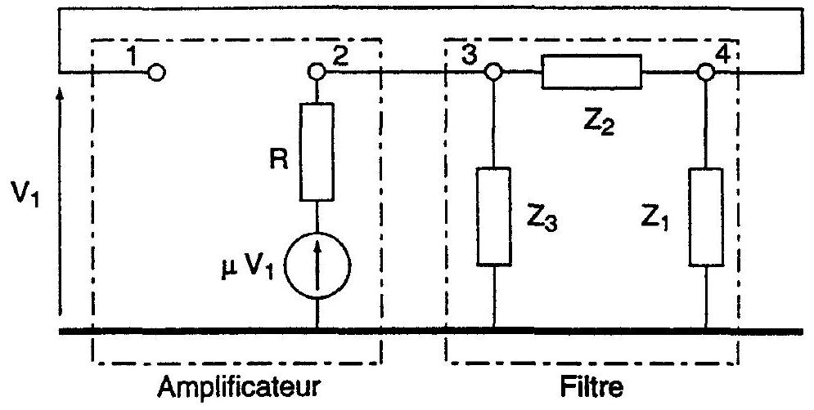
Fig. 6: Structure de l'oscillateur.
V Condition et pulsation d'oscillation.
- Etablir la relation liant les éléments du circuit et traduisant la condition d'oscillation du système bouclé.
- Les impédances $Z_{i}$ sont choisies purement imaginaires et notées $Z_{i}=jB_{i}$ ( $j$ représente le nombre complexe de module unitaire et d'argument $+π/2$ ).
(a) Montrer que de la relation précédente se déduisent deux relations, indépendantes de $R$, que l'on peut écrire sous la forme:
$$\left\{\begin{matrix}b_{2}(μ)≡B_{2}/B_{1} \\ b_{3}(μ)≡B_{3}/B_{1}\end{matrix},\right.$$
(b) Représenter, sur un même graphe, les fonctions $b_{2}(μ)$ et $b_{3}(μ)$.
(c) En considérant séparément les cas $B_{1}>0$ et $B_{1}<0$, représenter, en correspondance avec le graphe précédent, toutes les structures selfo-capacitives ( $B_{1},B_{2},B_{3}$ ) du filtre, envisageables selon les valeurs du gain $μ$.
VI Performances du capteur.
Nous adoptons pour le filtre la structure:
$$B_{1}=L_{1}Ω , B_{2}=−1/C_{2}Ω , B_{3}=L_{3}Ω.$$
Nous choisissons comme capteur de déplacement le condensateur de capacité $C_{2}$. Ce condensateur est formé de deux plaques métalliques parallèles, placées en regard l'une de l'autre, chacune étant solidaire de l'un des éléments dont on souhaite mesurer le déplacement relatif. Leur surface est notée $S$, et leur distance $d$. Ainsi $C_{2}=ϵS/d$, où $ϵ$ désigne la permittivité diélectrique du milieu inter-armatures du condensateur.
- Exprimer la pulsation $Ω_{0}=2πf_{0}$ des oscillations, ainsi que le gain $μ$ de l'amplificateur en fonction de $L_{1},C_{2}$, et $L_{3}$.
- On adopte $L_{1}=L_{3}≡L,f_{0}=1MHz$ et $S=1{ cm}^{2}$. Pour mesurer la fréquence on utilise un fréquencemètre possédant une résolution de 1 Hz . Déterminer $d_{0}≡d\left(f_{0}\right),C_{2}$ et $L$ pour obtenir une résolution sur la mesure du déplacement égale à ${10}^{−10} m$ (on suppose que le milieu inter-armatures est assimilable au vide).
- L'appareil est appelé à fonctionner en atmosphère humide. Quelle peut-être l'influence de l'humidité sur les mesures réalisées avec ce type de capteur?
- Quels autres effets peuvent être susceptibles de perturber les mesures?
Troisième partie
Application en rhéologie: Mesure de viscosité.
Nous envisageons de mesurer de la viscosité d'un liquide à l'échelle micrométrique. En situation de confinement, les coefficients de transport (ici la viscosité) peuvent présenter des propriétés particulières renseignant
sur les interactions fluide-surfaces. Pour de telles mesures, on dispose, entre la sphère et le plan (figure 1), une goutte du liquide à caractériser. A l'échelle de la goutte, nous modélisons les surfaces en regard par deux plans parallèles. Nous assimilons d'autre part cette goutte à un cylindre de rayon $R$ et de hauteur $h$ (figure 7). Enfin, l'effet de la pesanteur n'est jamais pris en compte et la pression extérieure est notée $p_{\text{ext }}$.
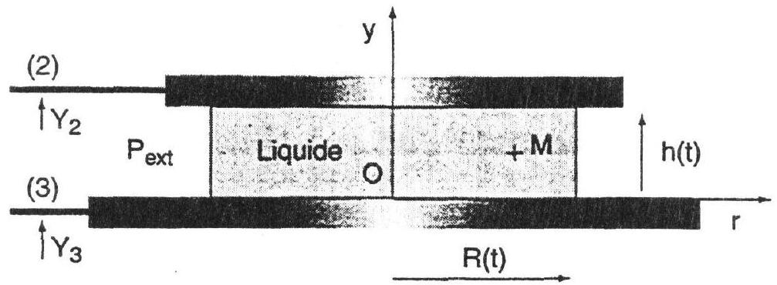
Fig. 7: Modélisation d'une micro-goutte placée entre les surfaces de l'appareil.
Le transducteur électromécanique (6) (figure 1), via une boucle d'asservissement, impose une modulation de la distance $h$ entre les plans de la forme:
$$h(t)=h_{0}\{1+ξ(t)\} \text{ où, en représentation complexe, } ξ(t)=ξ_{0}exp⁡jωt\left(ξ_{0}∈R_{+}\right).$$
Les conditions expérimentales sont telles que $10<ω<100rad⋅s^{−1}$.
Nous adoptons, pour le fluide, des champs de vitesse et de pression à symétrie axiale de la forme:
$$\vec{V}(M,t)=V_{r}(r,y,t){\vec{u}}_{r}+V_{y}(y,t)\vec{y} , p(M,t)=p(r,y,t),$$
${\vec{u}}_{r}$ et $\vec{y}$ représentant les vecteurs unitaires du repère ( $O,r,y$ ).
VII Ordres de grandeur et grandeurs caractéristiques.
Afin de pouvoir raisonner qualitativement sur les équations, et pouvoir les simplifier en n'en retenant que les termes dominants, nous allons associer des grandeurs caractéristiques aux variables du problème. Nous notons alors $X_{0}$ la grandeur caractéristique associée à la variable $X$, et nous partons des éléments suivants: $h_{0}≃1μ m,R_{0}≃100μ m,ξ_{0}≃0,01$. Nous posons $k≡R_{0}/h_{0}(k≫1)$.
Nous notons $ρ$ la masse volumique du fluide considéré incompressible, $η$ sa viscosité dynamique et $ν≡η/ρ$ sa viscosité cinématique. Nous adoptons pour ces grandeurs celles relatives à l'eau: $η≃{10}^{−3} kg⋅{ m}^{−1}⋅{ s}^{−1}$ et $ρ≃{10}^{3} kg⋅{ m}^{−3}$.
- Exprimer $V_{y_{0}}$ en fonction de $ξ_{0},h_{0}$ et $ω$.
- A partir d'un bilan global de matière sur un cylindre de fluide, établir que $V_{r0}=−\frac{1}{2}kV_{y_{0}}$. Pour les calculs d'ordre de grandeur le préfacteur $−1/2$ sera omis.
- Nous admettons que l'on accède à la grandeur caractéristique d'une dérivée $∂y/∂x$ par le rapport:
$${\left(\frac{∂y}{∂x}\right)}_{0}=\frac{y_{0}}{x_{0}}.$$
En comparant les grandeurs caractéristiques des différents termes intervenant dans $Δ\vec{V}$, justifier qu'il est ici légitime d'écrire:
$$Δ\vec{V}=\frac{∂^{2}\vec{V}}{∂y^{2}}$$
C'est cette relation approchée que nous adoptons désormais.
VIII Mise en équation.
VIII. 1 Équation de conservation de la matière.
- Écrire, dans le contexte de notre étude, l'équation locale de conservation de la matière.
- Établir qu'elle conduit à une dépendance des composantes $V_{τ}$ et $V_{y}$ de la vitesse telle que:
$$V_{τ}=−\frac{r}{2}\frac{∂V_{y}}{∂y}$$
- Vérifier, à partir de cette relation, que l'on retrouve $V_{r0}=−\frac{1}{2}kV_{y_{0}}$.
VIII. 2 Équation de la dynamique.
Lorsque l'on tient compte des forces d'origine visqueuse, l'équation locale de la dynamique d'un fluide incompressible et isotrope s'écrit:
$$\frac{∂\vec{V}}{∂t}+(\vec{V}⋅\vec{grad})\vec{V}=\vec{f}−\frac{1}{ρ}\vec{grad}p+νΔ\vec{V}$$
$\vec{f}$ désignant l'éventuelle force par unité de masse agissant sur le fluide.
- Écrire cette équation en se plaçant dans le cadre de nos hypothèses et approximations.
- Indiquer, sous chacun des termes (excepté celui de pression) de l'équation précédente en projection sur l'axe ${\vec{u}}_{r}$, puis sur l'axe $\vec{y}$, les grandeurs caractéristiques et ordres de grandeur correspondants (pour ces estimations, on prendra $ω=100rad⋅s^{−1}$ ).
- Justifier que les termes visqueux dominent les termes inertiels.
- Conclure alors que:
$$\vec{grad}p=η\frac{∂^{2}\vec{V}}{∂y^{2}}.$$
(a) En déduire les expressions des grandeurs caractéristiques ${\left(\frac{∂p}{∂r}\right)}_{0}$ et ${\left(\frac{∂p}{∂y}\right)}_{0}$.
(b) Justifier alors que la dépendance de la pression selon $y$ peut être négligée devant celle selon $r$, et donc que l'on peut écrire $p=p(r)$.
IX Résolution des équations.
- Établir que:
$$−\frac{2}{ηr}\frac{ dp}{ dr}=\frac{d^{3}V_{y}}{ dy^{3}}=Cte≡A$$
- Exprimer alors $p,V_{y}$ et $V_{r}$ en introduisant cinq constantes d'intégration (dont $A$ ).
- En adoptant comme frontière du domaine de fluide le cylindre de rayon $R_{0}$ et de hauteur $h_{0}$, indiquer les conditions aux limites que doivent satisfaire ces grandeurs.
- Déterminer les cinq constantes d'intégration.
- Caractérisation du champ de pression.
(a) Établir que la pression s'écrit:
$$p(r)=p_{\text{ext }}−3η\frac{1}{h_{0}^{3}}\frac{ dh}{ dt}\left(R_{0}^{2}−r^{2}\right)$$
(b) Représenter le profil radial de pression.
X Force hydrodynamique exercée sur la surface inférieure.
- Exprimer la force $\vec{F}=F\vec{y}$ qu'exerce le fluide et l'atmosphère sur la surface inférieure (solidaire de la platine (3)). Vérifier qu'elle s'écrit:
$$F=\frac{3π}{2}η\frac{R_{0}^{4}}{h_{0}^{3}}\frac{ dh}{ dt}$$
- Commenter la dépendance de $F$ avec $dh/dt$.
- Calculer l'amplitude de cette force pour $η={10}^{−3} kg⋅{ m}^{−1}⋅{ s}^{−1}$ et $ω=100rad⋅s^{−1}$. L'appareil est-il adapté à cette mesure?
- En utilisant les équations et les grandeurs caractéristiques du problème, trouver très simplement l'expression de la force caractéristique $F_{0}$ associée à la force $F$. Comparer ce résultat à la relation 22 .
XI Mesure de la viscosité.
Nous rappelons que l'excitation, de représentation complexe $h(t)=h_{0}\left(1+ξ_{0}exp⁡jωt\right)\left(ξ_{0}∈R_{+}\right)$est fixée, et que le capteur de déplacement (8) (figure 1) permet la mesure du déplacement $Y_{3}(t)=Y_{30}exp⁡j(ωt+φ)\left(Y_{30}∈\right.R_{+}$) de la platine (3) (figure 7). $φ$ représente la phase de $Y_{3}$ par rapport à la modulation de $h$. Les déplacements sont mesurés à partir des positions d'équilibre ( $ξ_{0}=0$ ). Nous notons $m$ la masse de la platine et $K$ la raideur du cantilever (5) la supportant.
- Écrire le principe fondamental de la dynamique appliqué à la platine (3).
- En déduire l'expression de la viscosité $η$ en fonction des paramètres du problème et notamment de $Y_{30},φ$ et $ξ_{0}$.
- La mesure de la viscosité $η$ dépend-elle de l'amplitude $ξ_{0}$ choisie pour l'expérience ?
La viscosité étant ici une grandeur réelle, quel déphasage $φ$ l'appareil mesurera-t-il?
XII Détection synchrone: mesure d'une amplitude et d'une phase.
Certains fluides possèdent un comportement rhéologique tel que la phase $φ$ n'est pas connue a priori. La caractérisation complète de ces fluides nécessite alors la mesure simultanée de l'amplitude $Y_{30}$ et de la phase $φ$ du déplacement. La technique de la "détection synchrone" permet cette mesure en assurant de plus un filtrage du bruit parasite.
Lorsque la distance inter-surface $h(t)$ est modulée à la pulsation $ω$ fixée, il est possible d'améliorer la précision des mesures en ne détectant que les signaux de sortie synchronisés sur cette modulation. Le dispositif de mesure de déplacement délivre idéalement un signal électrique $s(t)$ (sensiblement) proportionnel à $y_{3}=Y_{30}cos⁡(ωt+φ)$. En pratique, ce signal est bruité, et s'écrit:
$$s(t)=αY_{30}cos⁡(ωt+φ)+b(t) (α>0)$$
où $b(t)$ représente un bruit électrique dont l'essentiel du spectre est supposé situé au delà de la pulsation d'excitation $ω$.
Le signal $s(t)$ est multiplié par un signal de référence harmonique $u(t)=u_{0}cos⁡ωt$. Le signal produit, $W(t)=u(t)⋅s(t)$, traverse ensuite un filtre passe-bas, que nous supposons du premier ordre et de pulsation de coupure $ω_{c}$ (figure 8).
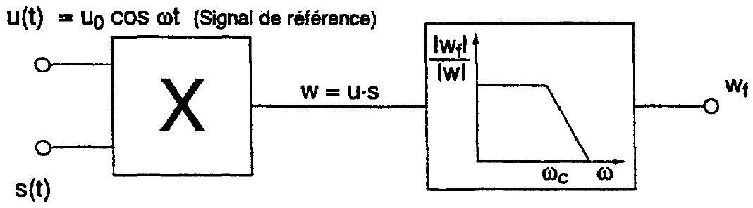
Fig. 8: Principe d'une détection synchrone.
- 11 -
- Indiquer comment $ω_{c}$ doit être choisie pour que le signal $W_{f}$ de sortie du filtre soit continu. Peut-on alors accéder à l'amplitude $Y_{30}$ et la phase $φ$ du déplacement?
- Ce dispositif permet d'accéder à la composante du signal en phase avec la référence (c'est-à-dire au terme en $cos⁡ωt$ dans le développement de $s(t)$ ). Indiquer le bloc fonctionnel à rajouter dans le schéma de principe de la détection (figure 8) pour accéder maintenant à la composante en quadrature de phase avec la référence. Indiquer alors comment s'effectuent les mesures de $Y_{30}$ et de $φ$.
- Comment le bloc fonctionnel évoqué précédemment peut-il être réalisé ?
Quels sont les avantage et inconvénient de choisir $ω_{c}$ trop basse?
Comment améliorer l'opération de filtrage ?

